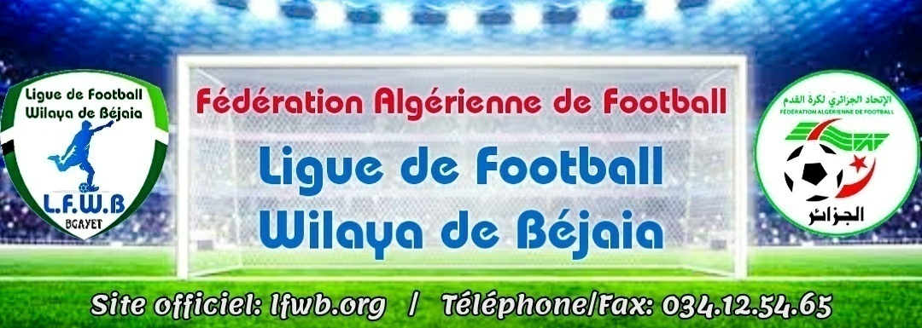

DIRECTION TECHNIQUE D’ARBITRAGE DE WILAYA DE BEJAIA
SEMINAIRE DES ARBITRES DE WILAYA
LE 11-12-13 NOVEMBRE 2021 AU CAMP DES JEUNES DE MELBOU BEJAIA
LISTE DES ARBITRES
N° | NOM ET PRENOM | N° | NOM ET PRENOM
01 | FOUGHALI RABAH | 31 | OUHAMOU MOULOUD
02 | DJOUAMAA AB / RAHIM | 32 | BOUZAKRI FAOUZI
03 | HAMICHE YANIS | 33 | MANSOURI SAIDA
04 | OUDAI IDIR | 34 | HADJRIAOUA MOHAMED
05 | BELLACHE FISDAYAS | 35 | FARES MARIEM FATMA
06 | BAYMOUT BILAL | 36 | MESSAOUDI MOUNIR
07 | CHAIB MOKRANE | 37 | AZZOUZ BILLAL
08 | HADDAD CHERIF | 38 | KACI FARES
09 | YAMOUNI TAKFARINAS | 39 | BENANE AMAYAS
10 | LEGRIDI OUALID | 40 | CHALAL YACINE
11 | BOUGHIDEN NADRA | 41 | MERAH MASSINISSA
12 | SIDANE FATAH | 42 | FERHANE YOUCEF
13 | KADRI AMAZIGH | 43 | CHABANE RAMI
14 | BOUHI JUGURTA | 44 | AROUS ZAKARIYA
15 | FAHEM AMAYES HANINE | 45 | MASSIOUN EL DJOUDI
16 | TEBANI MOHAMED | 46 | YOUSFI HAMZA
17 | MEZGHICHE FAYCAL | 47 | TARARIST FATAH
18 | KERTOUS LYES | 48 | MOULAOUI YOUCEF
19 | AIT MOUHOUB MOUNIR | 49 | YAKOUBENE AMINE
20 | BERAZA MOHAND | 50 | ZAHOUANI ABDELMADJID
21 | KASSA SAMY | 51 | ATMAOUI DJAMIL
22 | ABDI SALAH | 52 | NATOURI MEZIANE
23 | CHANAI WARDA
24 | GHEZLANE BOUSSAAD
25 | KHENTOUS MASSINISSA
26 | BOUGHANI NABIL
27 | ADRAR NABIL
28 | OUAZENE YOUDAS
29 | HADJI SAMI
30 | AMER SAADI

